1. METODE KONVENSIONAL

**(SUDAH)**

**===== Ada revisian istilah lagi**

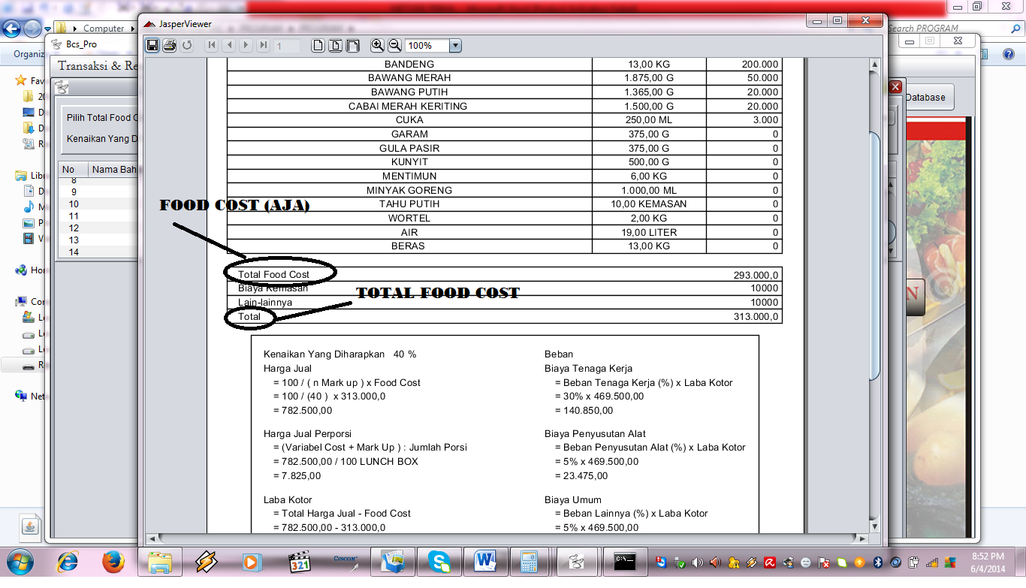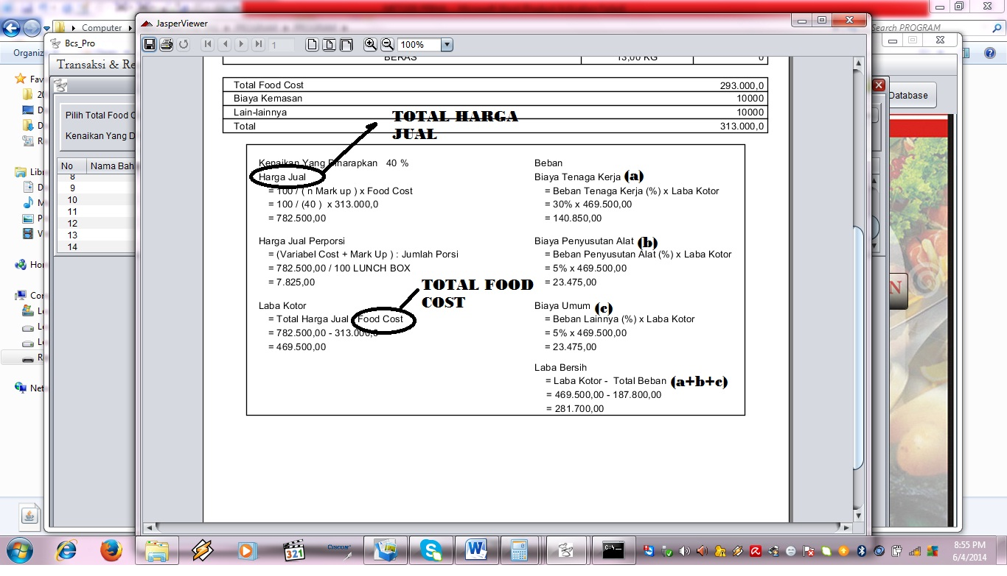

1. METODE PRIMA

EXAMPLE :

PRODUKSI KUE UNTUK 100 PORSI

|  |  |  |  |
| --- | --- | --- | --- |
| NAMA BAHAN | JUMLAH | HARGA | TOTAL |
| TEPUNG TERIGU | 5 KG | 7000 | 35000 |
| BERAS | 5 KG | 10000 | 50000 |
| GULA PASIR | 2 KG | 10000 | 20000 |
| **FOOD COST** | | | 105.000 |
| **BIAYA KEMASAN** | | | 10000 |
| **BIAYA LAIN** | | | 5000 |
| **TOTAL FOOD COST** | | | 120000 |

Misal : UPAH MEMBUAT ROTI DITETAPKAN Rp. 350 per buah.

JIKA KENAIKAN YANG DIHARAPKAN 40%,

TOTAL HARGA JUAL =( 100 / N *mark up)* x TOTAL FOOD COST + (TOTAL UPAH PRODUKSI)

= (100/40) x 120.000 + (Rp. 350 x 100)

= Rp. 335.000

HARGA JUAL @ ROTI = TOTAL HARGA JUAL /JUMLAH PORSI

= Rp. 335.000 / 100

= Rp. 3.350,-

LABA KOTOR = TOTAL HARGA JUAL– (TOTAL FOOD COST @1 ROTI + TOTAL UPAH)

= Rp.335.000 – (120.000+35000)

= Rp. 180.000,-

BEBAN :

1. BIAYA UMUM :

Misal ditetapkan 5%, maka

Biaya umum = 5/100 x Laba Kotor

= 5/100 x 180.000

= 9.000

1. BIAYA PENYUSUTAN ALAT :

Missal ditetapkan 5%, maka

Biaya penyusutan Alat = 5/100 x Laba Kotor

= 5/100 x 180.000

= 9.000

LABA BERSIH = LABA KOTOR – TOTAL BEBAN

= 180.000 – (9.000+9.000)

=Rp. 162.000

1. METODE PROFESIONAL

**NANTI TAK EMAIL’KAN LAGI, ALIAS MENYUSUL NGGIH… ngihhhhh....**